Міністерство освіти і науки України
Національний технічний університет України
“Київський політехнічний інститут”
ІПСА
Кафедра Системного проектування

ЗВіТ

до лабораторної роботи №3.4

з дисципліни “Розподiленi комп’ютернi системи та мережi”

Виконав: студент групи ДА-82
Мельник О. В.

Київ – 2012
I. Ініціалізація вхідних параметрів.
%% lab_4_parameters.m
N = 2; % номер по списку
n = 2; % номер групи (1 або 2)
Nvar = N + 12; % номер варіанту 2 групи

Rb = Nvar*64000 % бітова швидкість
Tb = 1/Rb % тривалість біта
Rs = Rb/2 % символьна швидкість
Ts = 1/Rs % тривалість символу

Td = Ts/128 % час дискретизації
Fc = 2*pi*Rs % несуча частота

EbNodB = (1/10) * Nvar + 5 % відношення енергії біта до спектральної густини потужності

%% LMS equalizer
mu = 0.1;

Rb = 896000
Tb = 1.1161e-06
Rs = 448000
Ts = 2.2321e-06
Td = 1.7439e-08
Fc = 2.8149e+06
EbNodB = 6.4000

II. Підготовка до роботи.
2.1. Запускаємо MATLAB 7.0.4. Створюємо новий файл lab_4_equalizer_lms.mdl для дослідження каналу згідно рис. 1 лабораторного стенду (або завантажуємо готову модель каналу).
2.2. Відкриваємо файл lab_4_parameters.m, вводимо свої вхідні параметри та запускаємо файл на виконання.
III. Налаштування конфігурації.
Stop Time = 0.0011.
IV. Проведення лабораторного дослідження.

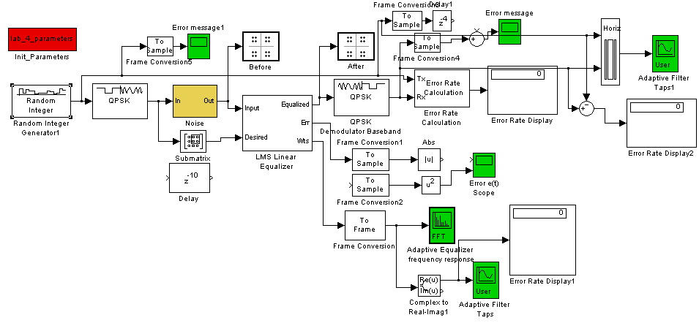
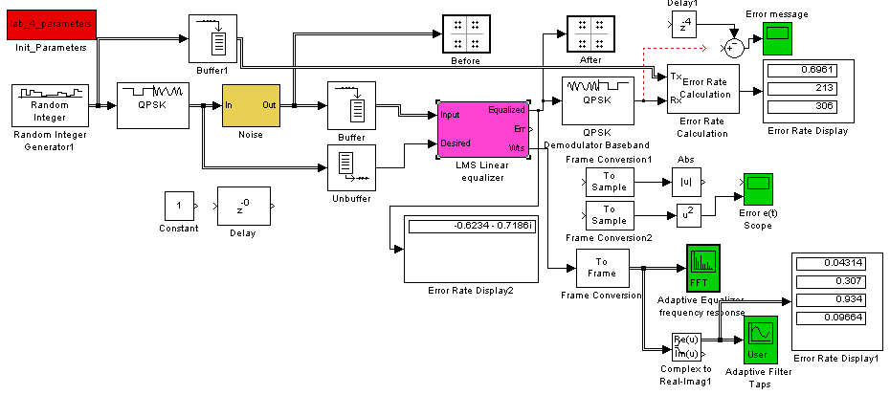
Рис. 1. Структурна схема лабораторного стенда цифрового каналу дослідження LMS еквалайзера з QPSK модуляцією в SIMULINK
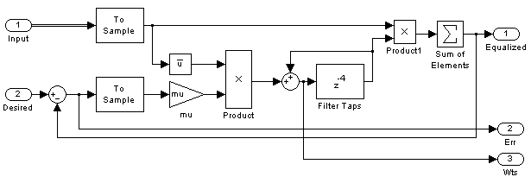
Рис. 2. Структурна схема моделі LMS еквалайзера в SIMULINK
Виконуємо завдання згідно заданої послідовності порядку виконання роботи.
6. Проводимо аналіз цифрового каналу.
6.1. Побудувати графіки BER (SER) з еквалайзером та без нього. Зобразити графічно дану точку на BER (SER) для заданого відношення 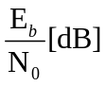.
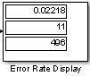
6.2. Будуємо графіки:
1. Графіки кривої похибки та MSE навчання (адаптації).
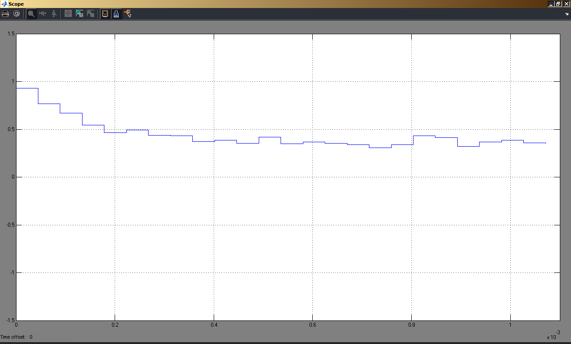
2. Графік зміни вагів еквалайзера.
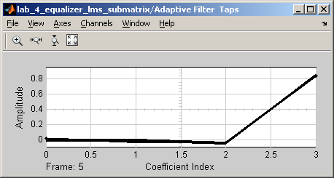
Рис. 1. Графік зміни вагів еквалайзера

3. Частотні характеристики каналу, еквалайзеру та їх комбінацію.
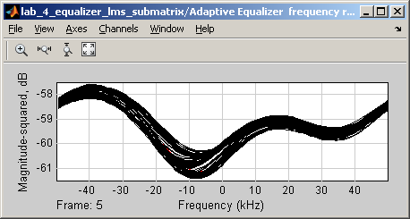
Рис. 2. Графік частотної характеристики еквалайзера

4. Діаграми розсіяння до та після еквалайзингу.
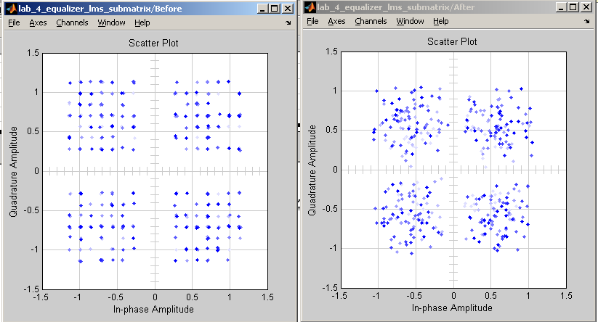
Рис. 3. Графіки діаграм розсіяння модульованого та демодульованого сигналів

Висновки:
в ходi виконання лабораторної роботи були отриманi знання та навички дослідження роботи еквалайзерів цифрового каналу зв’язку на основі QPSK фазової маніпуляції, користуючись блоками Communications та Signal Processing Blockset програми SIMULINK (MATLAB 7.0.4).

